Лекция №12
ДИНАМИКА СИСТЕМЫ И ТВЕРДОГО ТЕЛА

Динамика системы и твердого тела. Механическая система. Силы внешние и внутренние. Масса системы. Центр масс. Динамика вращательного движения. Момент инерции системы относительно оси. Радиус инерции. Момент инерции тела относительно параллельных осей. Момент инерции тела относительно произвольной оси. Теорема Гюйгенса-Штейнера. Дифференциальные уравнения движения системы. Теорема о движении центра масс. Закон сохранения движения центра масс.

Механическая система. Силы внешние и внутренние.
Механической системой материальных точек или тел называется такая их совокупность, в которой положение или движение каждой точки (или тела) зависит от положения и движения всех остальных.
Материальное абсолютно твердое тело мы также будем рассматривать как систему материальных точек, образующих это тело и связанных между собой так, что расстояния между ними не изменяются, все время остаются постоянными.
Классическим примером механической системы является солнечная система, в которой все тела связаны силами взаимного притяжения. Другим примером механической системы может служить любая машина или механизм, в которых все тела связаны шарнирами, стержнями, тросами, ремнями и т.п. (т.е. различными геометрическими связями). В этом случае на тела системы действуют силы взаимного давления или натяжения, передаваемые через связи.
Совокупность тел, между которыми нет никаких сил взаимодействия (например, группа летящих в воздухе самолетов), механическую систему не образует.
В соответствии со сказанным, силы, действующие на точки или тела системы, можно разделить на внешние и внутренние.
Внешними называются силы, действующие на точки системы со стороны точек или тел, не входящих в состав данной системы.
Внутренними называются силы, действующие на точки системы со стороны других точек или тел этой же системы. Будем обозначать внешние силы символом - , а внутренние - .
Как внешние, так и внутренние силы могут быть в свою очередь или активными, или реакциями связей.
Реакции связей или просто – реакции, это силы которые ограничивают движение точек системы (их координаты, скорость и др.). В статике это были силы заменяющие связи. В динамике для них вводится более общее определение.
Активными или задаваемыми силами называются все остальные силы, все кроме реакций.
Необходимость этой классификации сил выяснится в следующих главах.
Разделение сил на внешние и внутренние является условным и зависит от того, движение какой системы тел мы рассматриваем. Например, если рассматривать движение всей солнечной системы в целом, то сила притяжения Земли к Солнцу будет внутренней; при изучении же движения Земли по её орбите вокруг Солнца та же сила будет рассматриваться как внешняя.
Внутренние силы обладают следующими свойствами:
1. Геометрическая сумма (главный вектор) всех внутренних сил системы равняется нулю. В самом деле, по третьему закону динамики любые две точки системы (рис.1) действуют друг на друга с равными по модулю и противоположно направленными силами и , сумма которых равна нулю. Так как аналогичный результат имеет место для любой пары точек системы, то
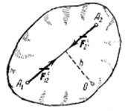
Рис.110

2. Сумма моментов (главный момент) всех внутренних сил системы относительно любого центра или оси равняется нулю. Действительно, если взять произвольный центр О, то из рис.110 видно, что . Аналогичный результат получится при вычислении моментов относительно оси. Следовательно, и для всей системы будет:
Из доказанных свойств не следует однако, что внутренние силы взаимно уравновешиваются и не влияют на движение системы, так как эти силы приложены к разным материальным точкам или телам и могут вызывать взаимные перемещения этих точек или тел. Уравновешенными внутренние силы будут тогда, когда рассматриваемая система представляет собою абсолютно твердое тело.

Масса системы. Центр масс.
Движение системы, кроме действующих сил, зависит также от её суммарной массы и распределения масс. Масса системы равна арифметической сумме масс всех точек или тел, образующих систему
В однородном поле тяжести, для которого g=const, вес любой частицы тела будет пропорционален ее массе. Поэтому о распределении масс в теле можно судить по положению его центра тяжести. Преобразуем формулы, определяющие координаты центра тяжести:
В полученные равенства входят только массы материальных точек (частиц), образующих тело, и координаты этих точек. Следовательно, положение точки С (x_{C}, y_{C}, z_{C}) действительно характеризует распределение масс в теле или в любой механической системе, если под понимать соответственно массы и координаты точек этой системы.
Геометрическая точка С, координаты которой определяются указанными формулами, называется центром масс или центром инерции системы.
Положение центра масс определяется его радиус-вектором
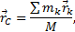
где - радиус-векторы точек, образующих систему.
Хотя положение центра масс совпадает с положением центра тяжести тела, находящегося в однородном поле тяжести, понятия эти не являются тождественными. Понятие о центре тяжести, как о точке, через которую проходит линия действия равнодействующей сил тяжести, по существу имеет смысл только для твердого тела, находящегося в однородном поле тяжести. Понятие же о центре масс, как о характеристике распределения масс в системе, имеет смысл для любой системы материальных точек или тел, причем, это понятие сохраняет свой смысл независимо от того, находится ли данная система под действием каких-нибудь сил или нет.

Пример 1. На горизонтальной поверхности находится клин массы m₂ с углом α к горизонту и на нем брусок массы m₁. Найти ускорение клина. Все поверхности соприкасающихся тел считать гладкими.

Решение. В этой задаче брусок скользит по клину вниз, а клин смещается вправо по горизонтальной поверхности.
Рассмотрим движение обоих тел относительно Земли, т.е. в инерциальной системе отсчета.
На брусок действует Земля с силой тяжести m₁g и клин с силой нормального давления N₁₂ (двойные индексы указывают, что на первое тело действует второе).
По второму закону Ньютона в векторной форме имеем:
На клин действуют силы со стороны Земли m₂g, горизонтальной поверхности N₂ и сила нормального давления бруска N₂₁, причем, по третьему закону Ньютона N₂₁ = -N₁₂. Обозначим модули последних сил N.
По второму закону Ньютона для клина запишем:
Поскольку оба тела движутся с разными ускорениями, нужно записать уравнения, связывающие эти ускорения. С этой целью изобразим клин и брусок в двух состояниях.

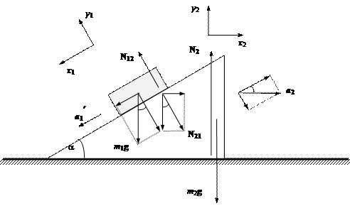
Рис.111

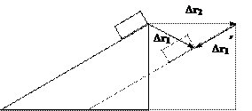
Рис.112

Из рис.112 видно, что перемещение бруска относительно Земли ∆r₁ складывается из двух перемещений: бруска относительно клина и вместе с клином ∆r₂: Отсюда, учитывая определение ускорения несложно получить требуемое соотношение: . С учетом уравнения кинематической связи векторное уравнение для бруска примет вид
Запишем это уравнение в проекциях на оси координат. Поскольку нам известно направление ускорения , направим ось х₁ вдоль наклонной плоскости вниз, а перпендикулярно ей - ось y₁.
Проектируя векторное уравнение динамики для клина, оси координат целесообразно выбрать иначе, совместив ось х₂ с вектором ускорения a₂:
Нетрудно увидеть, что в уравнениях (2) и (3) содержатся только две неизвестные величины: a₂ и N. Исключая из этих уравнений N, получим искомое выражение для ускорения клина:
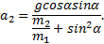
На примере этой задачи рассмотрим, каким образом можно анализировать полученный результат. Во-первых, обычно производится анализ размерности, во-вторых, рассматриваются предельные случаи.
Проверка размерности результата решения данной задачи тривиальна.
Значительно интереснее оценить правдоподобность результата, исследуя предельные случаи.
Пусть m₂>>m₁ (очень тяжелый клин). Тогда т.е. клин неподвижен, что и следовало ожидать из соображений здравого смысла.
Если m₂<<m₁ (тяжелый брусок на очень легком клине),

Пример 2. С каким минимальным ускорением следует перемещать в горизонтальном направлении брусок A, чтобы тела 1 и 2 не двигались относительно него? Массы тел одинаковы, коэффициент трения между бруском и обоими телами равен μ. Массы блока и нитей пренебрежимо малы, трения в блоке нет.

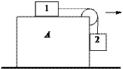
Рис.113

Решение. Прежде всего попытаемся ответить на вопрос, как будут вести себя бруски при возрастании ускорения а. При a=0 брусок 2 опускается вниз, брусок 1 перемещается вправо. При возрастанииускорения увеличивается взаимодействие бруска 2 с телом А (он сильнее прижимается к телу А) и соответственно растет сила трения. При некотором значении ускорения a=a_{min} бруски перестают перемещаться относительно тела А. При дальнейшем росте ускорения а может наступить такая ситуация, при которой брусок 1 “поедет” влево, а брусок 2 - вверх. Этому моменту соответствует a_{max}. В данной задаче требуется найти минимальное ускорение a_{min}.
В системе отсчета, связанной с Землей (ИСО), на брусок 1 действуют Земля с силой тяжести m₁g, нить с силой T и тело А с силами нормального давления N₁ и трения F_{тр1}, причем,
(максимальная сила трения покоя).
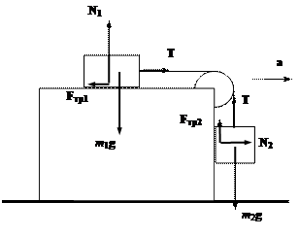
Рис.114

По второму закону Ньютона для бруска 1 запишем
На брусок 2 также действуют Земля с силой тяжести m₂g, нить с силой T и тело А с силами нормального давления N₂ и силой трения F_{тр2}, причем,
По второму закону Ньютона для бруска 2
Спроектируем векторные уравнения на оси координат и учтем, что m₁=m₂=m:
для бруска 1
для бруска 2
Разрешим систему уравнений относительно a. Из формулы (4) N₁=mg, следовательно, согласно (1), F_{тр1}=μmg. Подставляя это выражение в уравнение (3), получаем
Учитывая, что согласно (2) и (5) и подставляя это выражение в уравнение (6), преобразуем его к виду
Исключая из (7) и (8) силу Т, находим искомое ускорение:
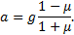

Динамика вращательного движения.
Рассмотрим вращение абсолютно твердого тела вокруг неподвижной оси ОО (рис.115). Твердое тело можно рассматривать как систему материальных точек, каждая из которых движется по окружности с одинаковой для всех точек угловой скоростью.
Линейная скорость движения каждой точки определяется выражением
V = ωr,
где r – расстояние от точки до оси вращения.

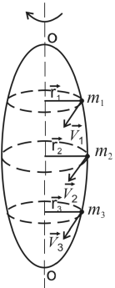
Рис.115

Момент инерции тела относительно оси. Радиус инерции.
Положение центра масс характеризует распределение масс системы не полностью. Например (рис.3), если расстояния h от оси Oz каждого из одинаковых шаров А и В увеличить на одну и ту же величину, то положение центра масс системы не изменится, а распределение масс станет другим, и это скажется на движении системы (вращение вокруг оси Oz при прочих равных условиях будет происходить медленнее).
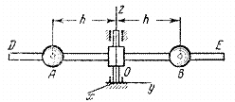
Рис.116

Поэтому в механике вводится еще одна характеристика распределения масс - момент инерции. Моментом инерции тела (системы) относительно данной оси Oz (или осевым моментом инерции) называется скалярная величина, равная сумме произведений масс всех точек тела (системы) на квадраты их расстояний от этой оси
Момент инерции имеет размерность [кг∙м²]
Из определения следует, что момент инерции тела (или системы) относительно любой оси является величиной положительной и не равной нулю.
Заметим также, что момент инерции тела – это геометрическая характеристика тела, не зависящая от его движения.
Осевой момент инерции играет при вращательном движении тела такую же роль, какую масса при поступательном, т.е. что осевой момент инерции является мерой инертности тела при вращательном движении и зависит от распределения массы тела относительно оси вращения.
Согласно формуле момент инерции тела равен сумме моментов инерции всех его частей относительно той же оси. Для одной материальной точки, находящейся на расстоянии h от оси, .
Часто в ходе расчетов пользуются понятием радиуса инерции. Радиусом инерции тела относительно оси Оz называется линейная величина , определяемая равенством
где М - масса тела. Из определения следует, что радиус инерции геометрически равен расстоянию от оси Оz той точки, в которой надо сосредоточить массу всего тела, чтобы момент инерции одной этой точки был равен моменту инерции всего тела.
В случае сплошного тела, разбивая его на элементарные части, найдем, что в пределе сумма, стоящая в равенстве , обратится в интеграл. В результате, учитывая, что , где - плотность, а V - объем тела, получим
или
Интеграл здесь распространяется на весь объем V тела, а плотность и расстояние h зависят от координат точек тела.
Моменты инерции некоторых однородных тел:
1.Тонкий однородный стержень длины l и массы М. Вычислим его момент инерции относительно оси Аz, перпендикулярной к стержню и проходящей через его конец А (рис.117).
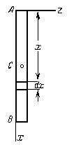
Рис.117

Направим вдоль АВ координатную ось Ах. Тогда для любого элементарного отрезка длины dx величина h=x, а масса , где - масса единицы длины стержня. В результате
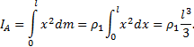
Заменяя здесь ρ₁ его значением, найдем окончательно:
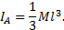
А момент инерции тонкого однородного стержня длины l и массы М относительно оси проходящего через середину и перпендикулярную стержню равен
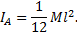
2. Тонкое круглое однородное кольцо радиуса R и массы М. Найдем его момент инерции относительно оси Cz, перпендикулярной плоскости кольца и проходящей через его центр (рис.4,а). Так как все точки кольца находятся от оси Cz на расстоянии h_{k}=R, то
Следовательно, для кольца .
Очевидно, такой же результат получится для момента инерции тонкой цилиндрической оболочки массы М и радиуса R относительно ее оси.
3. Круглая однородная пластина или цилиндр радиуса R и массы М. Вычислим момент инерции круглой пластины относительно оси Сz, перпендикулярной к пластине и проходящей через ее центр (см. рис.118,а). Для этого выделим элементарное кольцо радиуса r и ширины dr (рис.118,б).
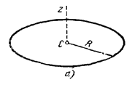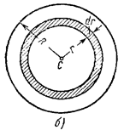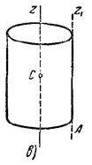
Рис.118

Площадь этого кольца равна , а масса где - масса единицы площади пластины. Тогда для выделенного элементарного кольца будет
,
а для всей пластины . Заменяя здесь его значением, найдем окончательно
Такая же формула получится, очевидно, и для момента инерции однородного круглого цилиндра массы М и радиуса R относительно его оси Оz (риc.118,в).
4. Прямоугольная пластина, конус, шар. Опуская выкладки, приведем формулы, определяющие моменты инерции следующих тел:
а) сплошная прямоугольная пластина массы М со сторонами АВ = а и BD = b (ось х направлена вдоль стороны AB, ось у - вдоль BD):
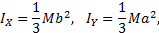
б) прямой сплошной круглый конус массы М с радиусом основания R (ось z направлена вдоль оси конуса):
г) сплошной шар массы М и радиуса R (ось z направлена вдоль диаметра): .

Моменты инерции тела относительно параллельных осей. Теорема Гюйгенса-Штейнера.
Моменты инерции данного тела относительно разных осей будут, вообще говоря, разными. Покажем, как зная момент инерции относительно какой-нибудь одной оси, проведенной в теле, найти момент инерции относительно любой другой оси, ей параллельной.
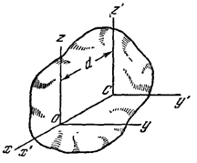
Рис.119

Проведем через центр масс С тела произвольные оси Cx'y'z', а через любую точку О на оси Сх' - оси Oxyz, такие, что Оy||Сy', Oz||Cz' (рис.119). Расстояние между осями Cz' и Оz обозначим через d. Тогда
но, как видно из рисунка, для любой точки тела или , а . Подставляя эти значения , в выражение для и вынося общие множители d ² и 2d за скобки, получим
В правой части равенства первая сумма равна I_{cz'}, а вторая - массе тела М. Найдем значение третьей суммы. На основании формул для координат центра масс .Так как в нашем случае точка С является началом координат, то x_{C} = 0 и, следовательно, . Окончательно получаем:
Формула выражает следующую теорему Гюйгенса-Штейнера:
Момент инерции тела относительно данной оси равен моменту инерции относительно оси, ей параллельной, проходящей через центр масс тела, сложенному с произведением массы всего тела на квадрат расстояния между осями.

Пример 3. Найти момент инерции системы, состоящей из тонкого стержня массой m₁, длиной l и однородного шара массой m₂, радиусом R относительно оси ОО₁, изображенной на рис.6.1.
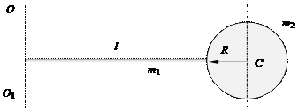
Рис.120

Решение. Момент инерции обладает свойством аддитивности, то есть момент инерции системы тел равен сумме моментов инерции отдельных тел, входящих в систему: J=J₁+J₂.
В данном случае система тел включает стержень и шар. Момент инерции стержня относительно оси, проходящей через его конец, и момент инерции шара относительно оси, проходящей через его центр, Однако шар вращается вокруг оси, расположенной на расстоянии d=R+l от его центра. Поэтому для расчета момента инерции шара необходимо применять теорему Штейнера: Момент инерции системы
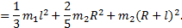

Пример 4. Обруч радиусом R =1 м висит на гвозде, вбитом в стену, и совершает колебания в вертикальной плоскости. Найти период колебаний обруча.
Решение. Обруч представляет собой физический маятник, период колебаний которого можно найти по формуле
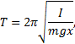
где m - масса обруча, I - момент инерции обруча относительно точки подвеса, x - расстояние между точкой подвеса и центром масс.
Момент инерции I найдем по теореме Штейнера
Расстояние x=R. Тогда период колебаний
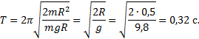

Момент инерции тела относительно произвольной оси.
Найдем момент инерции тела относительно оси u, проходящей через некоторую точку О (рис. 221).
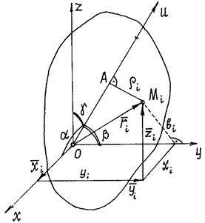
Рис.221

По определению момент инерции .
Поместим в точку О начало координатных осей x, y, z. Из прямоугольного треугольника ОАМ_{i} следует , где . И так как радиус-вектор точки : , то, проектируя это равенство на ось u, получим (, , - углы между осью u и осями x, y, z).
Рис. 14.3.

Как известно из тригонометрии .
Поэтому
И, группируя подобные члены, содержащие косинусы одинаковых углов, получим:
Но
где - расстояния от точки М_{i} до осей x, y, z, соответственно.
Поэтому
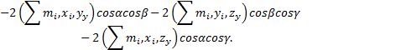
где I_{x}, I_{y}, I_{z} – моменты инерции тела относительно осей координат; I_{xy}, J_{yz}, J_{xz} - центробежные моменты инерции относительно осей отмеченных в индексах.
Если два центробежных момента инерции, оба содержащих в индексах названия какой-нибудь одной оси, равны нулю, то эта ось называется главной осью инерции. Например, если J_{yz} = 0 и J_{xz} = 0, то ось z – главная ось инерции.
Так как все моменты инерции зависят от того, где находится точка О, от выбора начала координат, то обязательно надо указать для какой точки определены эти моменты инерции. Если начало координат взято в центре масс С, то все главные оси инерции называются главными центральными осями инерции.
Если в данной точке координатные оси являются главными осями инерции (центробежные моменты инерции относительно их равны нулю), то формула (2) упрощается:
. (3)
Иногда по некоторым признакам нетрудно найти главные оси инерции тела.
1. Если у однородного тела имеется ось симметрии, то эта ось является главной центральной осью инерции.
Действительно. Направим координатную ось z по оси симметрии. Тогда для каждой точки тела с координатами (x_{i}, y_{i}, z_{i}) можно отыскать точку с координатами (-x_{i}, -y_{i}, -z_{i}) и поэтому центробежные моменты инерции и . Значит ось z – главная ось инерции, и центральная ось, т.к. центр масс, как известно, находится на оси симметрии. Причём, эта ось будет главной для любой точки расположенной на оси симметрии.
2. Если у однородного тела имеется плоскость симметрии, то любая ось перпендикулярная ей будет главной осью инерции для всех точек этой плоскости.
Направим ось z перпендикулярно плоскости симметрии из любой её точки О, назначив там начало координат. Тогда для каждой точки тела с координатами (x_{i}, y_{i}, z_{i}) можно найти симметричную ей точку с координатами (x_{i}, y_{i}, - z_{i}). Поэтому центробежные моменты инерции I_{xz} и I_{yz} будут равны нулю. Значит ось z – главная ось инерции.

Пример 5. Определим момент инерции диска относительно оси u, расположенной под углом γ к оси симметрии диска z (рис.222).
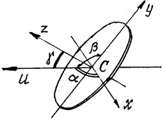
Рис.222

Оси x, y и z – главные центральные оси инерции, т.к. они являются осями симметрии.
Тогда , где - угол между осями u и z; угол - угол между осями u и y, равный ; угол - угол между осями u и x, равный 90°. Поэтому

Пример 6. На рисунке изображены однородные пластины, составленные из треугольных пластин (рис.223). Сравнить их моменты инерции относительно оси ОО₁.
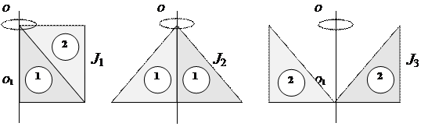
Рис.223

Решение. Рассмотрим треугольную пластину как систему материальных точек. Ее момент инерции по определению равен , где m_{k} - массы материальных точек, r_{k} - расстояния от точек до оси вращения. Обратимся к первому рисунку (рис.8.1). Пластинки 1 и 2 имеют одинаковую площадь, поэтому можно постулировать, что они состоят из одинакового количества материальных точек. Видно, что у пластинки 2 материальные точки находятся дальше от оси вращения, чем у пластинки 1. Поэтому пластинка 2 обладает большим моментом инерции. На втором рисунке обе пластины обладают меньшим моментом инерции, а на третьем рисунке обе пластины обладают большим моментом инерции. Следовательно, J₁<J₁<J₃.

Уравнение динамики вращательного движения твердого тела.
Для того чтобы тело, закрепленное на оси, привести во вращение или изменить угловую скорость его вращения, к телу необходимо приложить силу . При вращении тела результат действия силы зависит не только от ее значения, но и от того, на каком расстоянии от оси вращения и под каким углом она приложена.
Моментом силы относительно неподвижной оси вращения называется векторное произведение радиус-вектора точки приложения силы на эту силу (рис.224):
Вектор направлен вдоль оси вращения в сторону, определяемую правилом правого винта (рис.224). Модуль момента силы определяется выражением:
где r∙sinα=h - плечо силы F; α – угол между и .

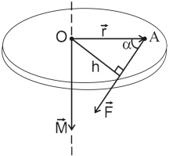
Рис.225

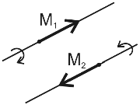
Рис. 226

Плечом силы h называют кратчайшее расстояние между линией действия силы и осью вращения (рис. 225). Таким образом, момент силы равен произведению силы на плечо этой силы:
M=F∙h [Н∙м].
Уравнение динамики вращательного движения твердого тела имеет вид
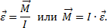
Момент действующих на тело сил равен произведению момента инерции тела на угловое ускорение.

Пример 7. Через блок, укрепленный на горизонтальной оси, проходящей через его центр, перекинута нить, к концам которой прикреплены грузы m₁=300 г и m₂=200 г (рис.227). Масса блока m₀=300 г. Блок считать однородным диском. Найти ускорение грузов a - ?
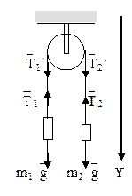
Рис.227
Решение. Второй закон Ньютона для первого груза
для второго груза:
Основное уравнение динамики вращательного движения для блока:
где и моменты сил натяжения и .
Так как нить нерастяжима, то:
a₁= a₂= a, a=𝜀∙r, (4)
а так как нить невесома: Т₁= и Т₂=.
Для перехода к скалярным соотношениям для описания движения грузов введем ось Y. Тогда a_{1y}=a, a_{2y} = –a. Тогда векторные уравнения (1) и (2) можно заменить скалярными
m₁a₁=m₁g-T₁, - m₂a₂=m₂g-T₂. (5)
Моменты сил и направлены по оси вращения, но в противоположные стороны. Примем направление вектора за положительное. Тогда векторное уравнение (3) можно переписать в виде
где r - радиус блока.
Очевидно, Т₁=Т₂, если масса блока, а следовательно, и его момент инерции пренебрежительно малы. Выражая из (4) ε и учитывая, что момент инерции однородного диска J=m₀r²/2, получаем
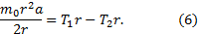
Уравнения (5) и (6) образуют систему. Сокращая в уравнении (6) радиус блока r и складывая все три уравнения [предварительно второе из уравнений (5) надо умножить на -1], получаем
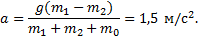

Пример 8. Две гири с массами m₁=2 кг и m₂=1 кг соединены нитью и перекинуты через блок массой m_{б}=1 кг. Найти: 1) ускорение a - ?, с которым движутся гири; 2) натяжения нитей Т₁ - ? и Т₂ - ?, к которым подвешены гири. Блок считать однородным диском. Трением пренебречь.
Решение. Движение первой гири вниз происходит под действием двух сил: силы тяжести m₁g (направленного вниз) и натяжения нити Т₁ (направленного вверх). Поэтому для этой гири будем иметь:
m₁a=m₁g-T₁. (1)
Вторая гиря движется вверх с тем же ускорением а под действием силы тяжести m₂g (вниз) и натяжения нити Т₂ (вверх). Поэтому для нее:
m₂a=m₂g+T₂. (2)
Нить будет натянута по обе стороны блока по-разному, и разность ее натяжений Т₁ - Т₂ будет создавать момент, вращающий блок. Применяя основной закон динамики, получим:
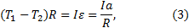
где
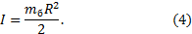
1) Решая (1), (2), (3) и (4) совместно, найдем
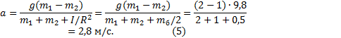
2) Подставляя (5) в (1) и (2), получим соответственно
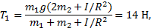
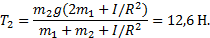

Пример 9. На барабан массой m_{б}=9 кг намотан шнур, к концу которого привязан груз массой m=2 кг. Найти ускорение груза a-?. Барабан считать однородным цилиндром. Трением пренебречь.
Решение. Задачу можно решить двумя способами: 1) применяя основной закон динамики вращательного движения (см. решение предыдущего примера) и 2) применяя закон сохранения энергии. Решение задачи первым способом предлагается сделать самостоятельно. При решении задачи вторым способом рассуждаем так: при опускании груза его потенциальная энергия уменьшается, переходя в кинетическую энергию груза и в кинетическую энергию вращения барабана. Таким образом,
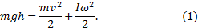
Но так как J=m_{б}R²/2 и 𝜔=v/R, где R - радиус барабана, то уравнение (1) можно написать так:
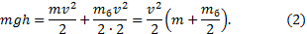
Так как опускание груза происходит под действием постоянной силы, то движение груза равноускоренное, поэтому
h=at²/2 и v=at. (3)
Подставим (3) в (2) и получим
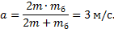

Пример 10. Однородный цилиндр радиуса R раскрутили вокруг его оси до угловой скорости ω и поместили в угол (рис.11.1). Коэффициент трения между стенками угла и поверхностью цилиндра равенμ. Сколько оборотов сделает цилиндр до остановки?

Решение. На вращающийся в углу цилиндр действуют: Земля с силой тяжести mg, горизонтальная поверхность с силами N₁ и F_{тр1}, а также вертикальная поверхность с силами N₂ и F_{тр2}, причем, силы трения являются силами трения скольжения, поэтому справедливы соотношения:
Применим основное уравнение динамики вращательного движения, согласно которому
Учитывая, что момент инерции сплошного цилиндра относительно оси, проходящей через центр масс, равен и вычисляя моменты указанных сил
получаем
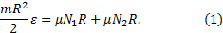

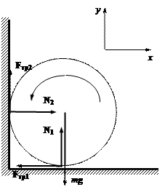
Рис.228

Поскольку центр масс цилиндра неподвижен (a_{c}=0), векторная сумма действующих на него сил равна нулю, то есть
Спроектируем это выражение на оси координат:
Из уравнений (2) и (3) найдем N₁ и N₂:
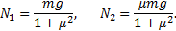
Полученные выражения подставим в формулу (1)
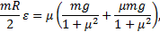
откуда получаем выражение для углового ускорения
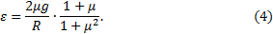
Решение “динамической” части задачи приводит к заключению, что вращение происходит с постоянным угловым ускорением. Следовательно, при решении кинематической части задачи можно воспользоваться законами движения в виде
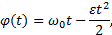
К моменту остановки φ(t_{ост})=2πN, где N - число оборотов, ω(t_{ост})=0, поэтому
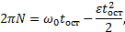
Выразив из последнего уравнения и подставив это значение в первое кинематическое уравнение, получим
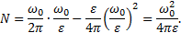
Учитывая выражение для углового ускорения (4), находим число оборотов до остановки
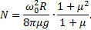

Пример 11. К ободу однородного диска радиусом R = 0,2 м приложена касательная сила R = 100 Н. При вращении на диск действует момент сил трения M_{тр}=5 Н∙м. Определить массу диска, если он вращается с угловым ускорением ε=100 рад/с².
Решение. Момент инерции диска относительно оси, проходящей через его центр масс, равен
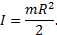
Момент сил, действующих на диск, равен
M=F∙R-M_{тр}.
Подставляя это в основное уравнение динамики вращательного движения , получим
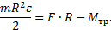
Откуда
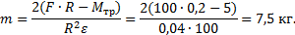

Пример 12. Тонкая однородная палочка длины l и массы m кладется на две опоры так, что точки опоры расположены у ее концов (рис.229). Одну из опор убирают. Найти силу реакции оставшейся опоры в первоначальный момент времени.
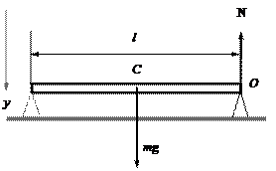
Рис.229

Решение. После того, как убрали одну из опор, палочка начала совершать вращательное движение вокруг оси О, и для описания вращения применяется основное уравнение динамики вращательного движения (действующие на палочку силы тяжести mg и реакции опоры N указаны на рис.229):
где - момент инерции стержня относительно оси О, проходящей через конец стержня; - момент силы тяжести относительно оси вращения О, момент силы N равен нулю.
В уравнение (1), как видим, не входит сила N, которую требуется найти. Запишем уравнение движения центра масс, в данном случае находящегося в середине палочки (точка С):
Учитывая, что в начальный момент времени скорость центра масс v_{c}=0 и, следовательно, нормальное ускорение a_{n}=0, приходим к выводу, что ускорение точки С равно тангенциальному и может быть выражено через угловое ускорение следующим образом:
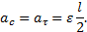
В проекции на ось у уравнение движения центра масс приобретает вид
Откуда
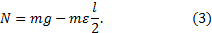
Находим из уравнения (1) угловое ускорение
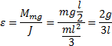
и, подставляя его в (3), получаем силу нормального давления в начальный момент движения

Пример 13. На рис.11.3 изображена катушка, на которую намотан тонкий слой ниток. Катушка находится на наклонной плоскости с углом α. Нить тянут с силой F, направленной под углом β к наклонной плоскости. Определить величину и указать направление момента каждой силы, действующей на катушку.
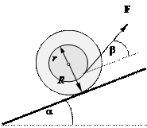
Рис.230

Решение. Изобразим силы, действующие на катушку (рис.230). Это сила тяжести mg как проявление действия гравитационного поля Земли, силы нормального давления N и трения F_{тр}, возникающие при контакте катушки с наклонной плоскостью, а также сила F, действующая со стороны нити.

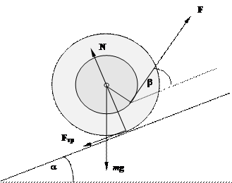
Рис.231

Согласно определению момента силы относительно оси вращения, величина момента силы равна произведению силы на плечо. Две силы - сила тяжести и нормального давления, проходят через ось вращения, их моменты равны нулю: M_{mg}=0, M_{N}=0. Плечом силы F является радиус окружности слоя ниток r, момент этой силы M_{F}=F∙r. Плечом силы трения F_{тр} является радиус катушки R, момент этой силы . Направление момента силы находится по правилу векторного произведения M=[r, F], которое можно интерпретировать как правило буравчика или правило правого винта. Если головку винта расположить в плоскости, построенной через векторы r и F, и вращать его от первого вектора в векторном произведении ко второму, то поступательное движение винта укажет направление вектора момента силы М. Таким образом, момент силы трения направлен перпендикулярно плоскости рисунка “от нас”, а момент силы со стороны нити - “к нам”.

